 | Министерство науки и высшего образования Российской Федерации  Федеральное государственное бюджетное образовательное учреждение  высшего образования  «Заполярный государственный университет  им. Н.М. Федоровского  (ЗГУ им. Н.М. Федоровского)

Факультет «Электроэнергетики, экономики и управления»
Кафедра «Информационные системы и технологии»

Дисциплина «Технологии программирования»
Отчет к лабораторной работе 4
Тема: «Тестирование»

Студент: Сулейманов А.Ш.
Группа: ИС-23

Оглавление
Введение 3
Выбор тестируемого функционала 4
План тестового покрытия 5
Unit-тестирование 7
Integration-тестирование 17
Группировка тестов 24
Какие ошибки находят тесты 26
Покрытие кода 28
Автоматический запуск в CI 29
Заключение 32

Введение
Цель работы: реализовать автоматизированное тестирование системы SportReg. Тесты должны быть написаны не для того, что проще всего проверить, а для того, что важнее всего для корректной работы приложения. Выбор сценариев, граничных значений и групп тестов должен быть обоснован.
Задачи:
- выбрать тестируемый функционал по степени важности и объяснить выбор;
- составить план тестового покрытия всего приложения, включая то, что не будет покрыто;
- написать unit-тесты: валидные и невалидные данные, граничные значения, ошибки;
- написать integration-тесты сервиса и базы данных с позитивными и негативными сценариями, не используя основную БД приложения;
- покрыть тестами минимум одну сущность и один законченный пользовательский сценарий;
- разделить тесты на группы и описать, когда запускать каждую.
Используется приложение из предыдущих работ: REST API на Go с PostgreSQL и Redis и клиент на React. Бэкенд тестируется стандартным пакетом testing, кэш — с miniredis, integration-тесты — на PostgreSQL и Redis в контейнерах (testcontainers-go). Фронтенд тестируется Vitest.

Выбор тестируемого функционала
Задание называет признаки хорошего выбора: сценарий часто используется, ошибка ведёт к потере данных, связан с правами доступа, влияет на статусы и бизнес-правила, содержит сложную логику с несколькими ветками. Признаки функционала SportReg сведены в таблицу 1.
Таблица 1. Функционал и признаки важности
Функционал | Признаки из задания | Что может сломаться
заявки: подача, лимит мест, статусная модель | статусы и бизнес-правила, несколько веток поведения, потеря данных, частое использование | одобрено больше, чем мест; заявка в недопустимом статусе; дубликаты
права доступа (роли, JWT, Guard) | права доступа | USER рассматривает заявки или меняет каталог; вход без пароля с поддельным токеном
регистрация и вход | частое использование, безопасность, валидация | слабые пароли, пароль в открытом виде, перебор email
соревнования: PUT, PATCH, удаление, лимит | потеря данных, валидация | PATCH стирает поля; удаление вместе с активными заявками; лимит меньше одобренных
кэш каталога | сложная логика, отказы инфраструктуры | устаревшие свободные места, падение сервиса вместе с Redis

Главная сущность для тестирования — заявка: на ней сходятся права доступа, статусная модель, лимит мест и транзакции с блокировкой. Законченный пользовательский сценарий — «успешная заявка»: регистрация, вход, каталог, подача заявки, одобрение администратором и результат у пользователя. Не выбраны для приоритетного тестирования: поиск по каталогу (ошибка даёт неверную выдачу, но не портит данные), демо-данные, внешний вид страниц.

План тестового покрытия
Полный план — файл docs/test-plan.md в репозитории. В нём для каждой сущности перечислены критичные сценарии, риск при ошибке, приоритет, вид теста и файл теста. Ниже — основные решения плана.
Таблица 2. Сущности, критичные сценарии и приоритеты
Сущность | Критичные сценарии (P1 — в первую очередь) | Вид тестов
Пользователь, аутентификация | P1: границы пароля, хеш вместо пароля, одинаковый ответ на неверный email и пароль, подделки JWT. P2: создание первого администратора | unit; integration — регистрация и вход через API
Права доступа | P1: 401/403 для каждой роли на каждом маршруте, правила смены статуса | unit (Guard, таблица решений); integration — матрица на настоящем роутере
Соревнование | P1: PUT/PATCH, запрет удаления с активными заявками и уменьшения лимита. P2: границы полей. P3: поиск | unit (валидация, сервис); integration (CRUD, конфликты)
Заявка | P1: статусная модель, лимит мест, дубликаты, одновременные одобрения, сценарий «успешная заявка» | unit (правила, сервис); integration (гонка, сценарий)
Кэш | P1: инвалидация, отказ Redis. P2: stampede, ошибки не кэшируются, нормализация ключей. P3: джиттер | unit (miniredis, Vitest); integration (X-Cache, свободные места)
HTTP-слой, логи | P2: разбор JSON, коды ошибок, уровень логов в production. P3: формат 404/405 | unit

Таблица 3. Виды тестов: что, когда и почему
Вид | Что проверяет | Когда запускать
unit | правила, сервисы с подделками хранилищ, кэш на miniredis; секунды, без Docker | при каждом изменении кода, в CI на каждый push
integration | API + PostgreSQL + Redis: SQL, транзакции, блокировки, индексы, каскады, кэш; ~20 с, нужен Docker | перед слиянием ветки, в CI на каждый push
smoke | сервер жив, БД доступна, вход и каталог работают | после сборки и развёртывания
scenario | законченный сценарий «успешная заявка» | перед слиянием и после развёртывания
regression | все unit- и integration-тесты | перед сдачей и релизом

Таблица 4. Что пока не покрыто и почему
Не покрыто | Почему | Чем закрыть
поиск и фильтр каталога | низкий риск: неверная выдача без порчи данных | integration-тест репозитория
метрики Prometheus | наблюдаемость, проверена вручную на дашборде | testutil.CollectAndCompare
React-компоненты, формы, выход при 401 | интерфейс часто меняется; правила вынесены в чистые функции и покрыты | Testing Library, e2e на Playwright
e2e через браузер | дорого и медленно; сценарий покрыт на уровне API | Playwright перед релизом
нагрузка | для учебного проекта достаточно замера из лабы 3 | k6 с порогами p95
запуск Docker-образов | проверяется вручную docker compose up | smoke против compose в CI

Unit-тестирование
Unit-тесты лежат рядом с кодом (файлы *_test.go) и не используют БД и сеть: хранилища заменены подделками в памяти, Redis — miniredis. Всего 38 тестовых функций на бэкенде, вместе с подтестами — 134 проверки (рисунок 1). Тест-дизайн — по лекции «Тестирование»: граничные значения, классы эквивалентности, таблица решений, негативные сценарии.
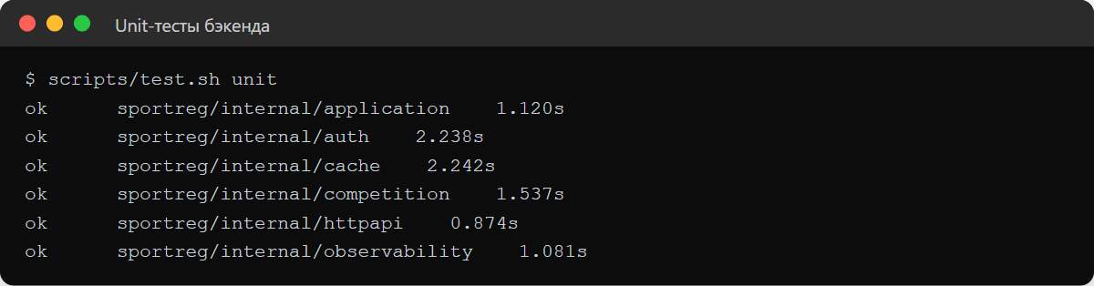
Рисунок 1. Запуск unit-тестов бэкенда
Граничные значения: пароль
Пример из задания (7, 8, 32, 33 символа) применён к правилам SportReg (рисунки 2, 3). Нижняя граница — 7 и 8 символов. Верхняя — 72 и 73 байта: bcrypt учитывает только первые 72 байта и без проверки молча обрезал бы длинный пароль. У кириллицы граница в символах другая (буква занимает 2 байта), поэтому проверены 35 букв и 2 цифры (72 байта) и 36 букв и цифра (73 байта). Отдельно проверены пустой пароль и пароли без цифр или без букв.
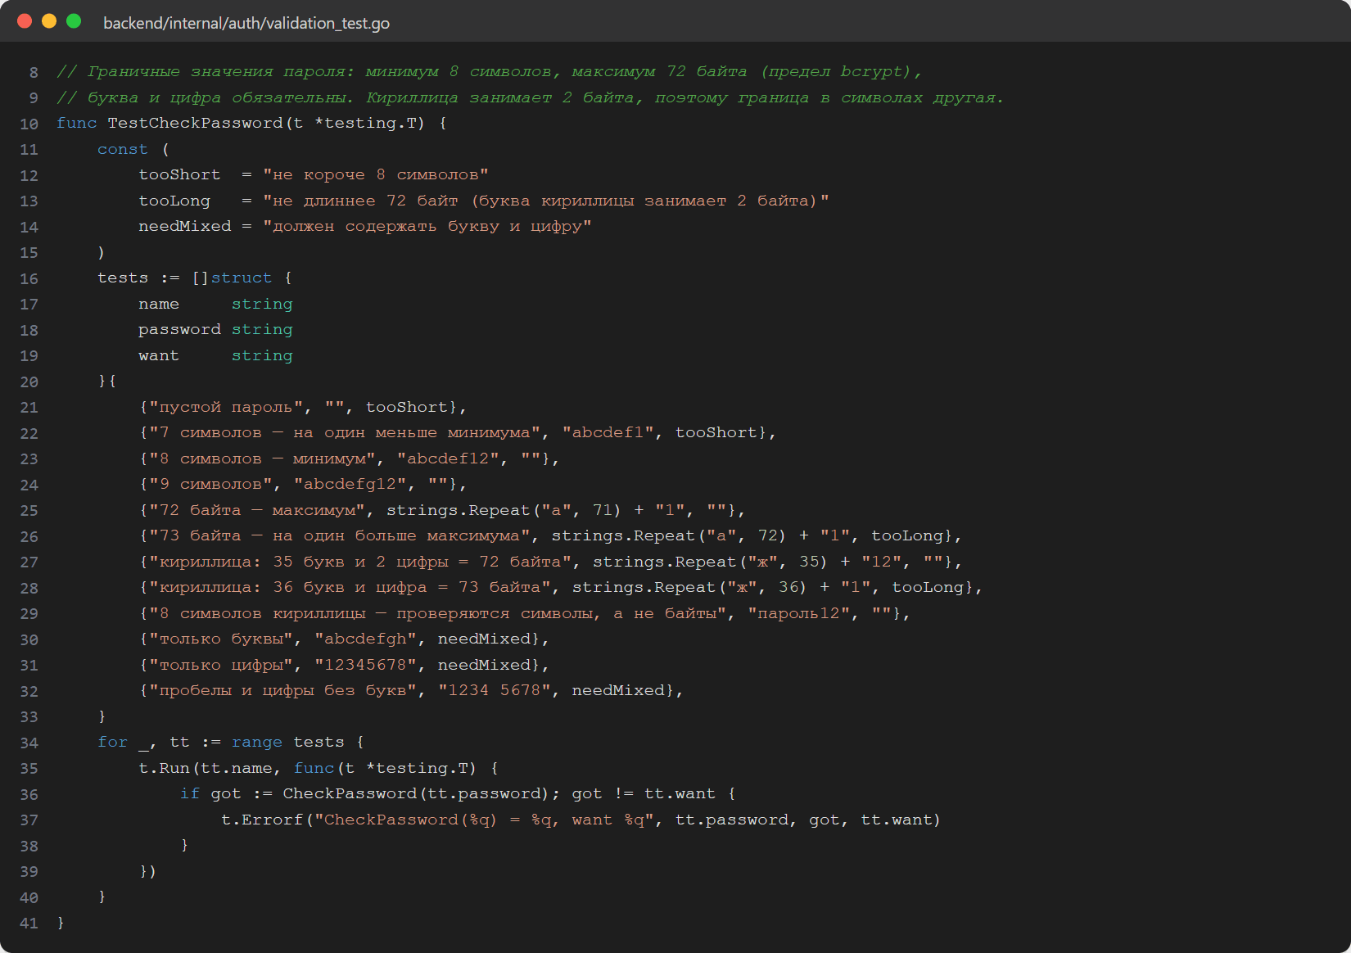
Рисунок 2. Таблица граничных значений пароля
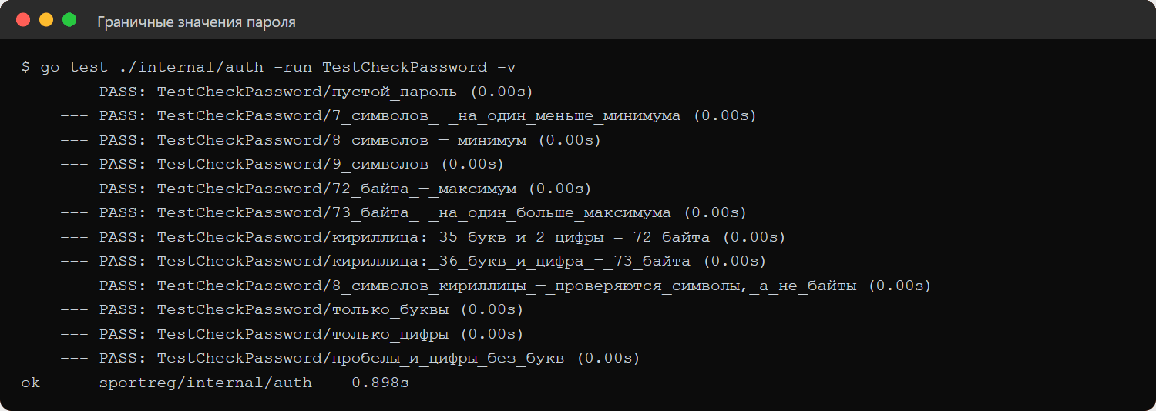
Рисунок 3. Результат: все граничные случаи
Таблица решений: статусы заявки
Смена статуса зависит от трёх условий: исходный статус, целевой статус, кто меняет (автор, администратор, чужой пользователь). Тест перебирает таблицу решений и проверяет вид ошибки: нет ошибки, 403 или 409 (рисунки 4, 5). Для подачи заявки проверены границы: 0 и 1 свободное место, старт вчера, сегодня и завтра (рисунок 6).
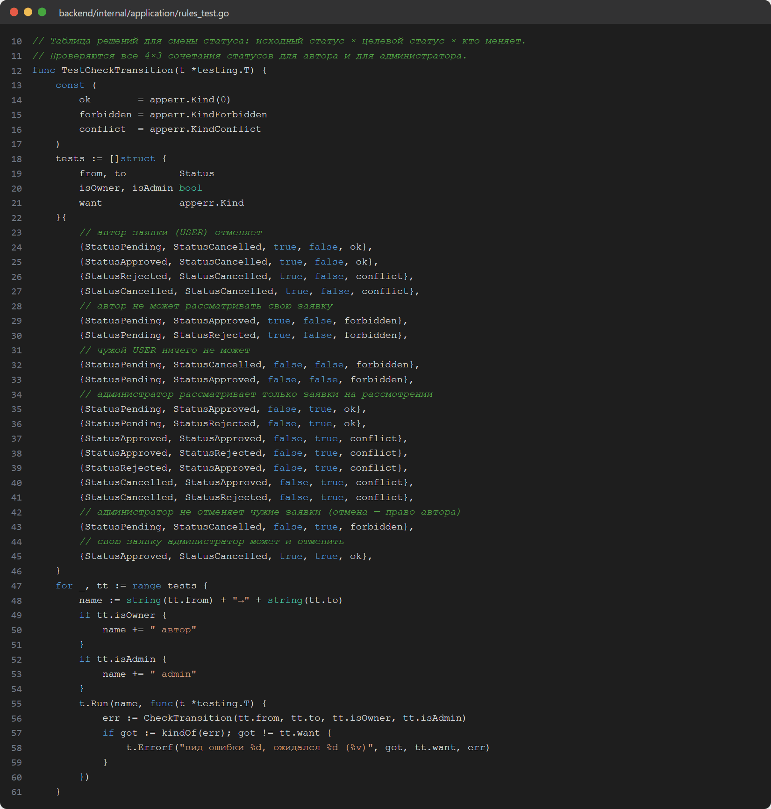
Рисунок 4. Таблица решений для смены статуса
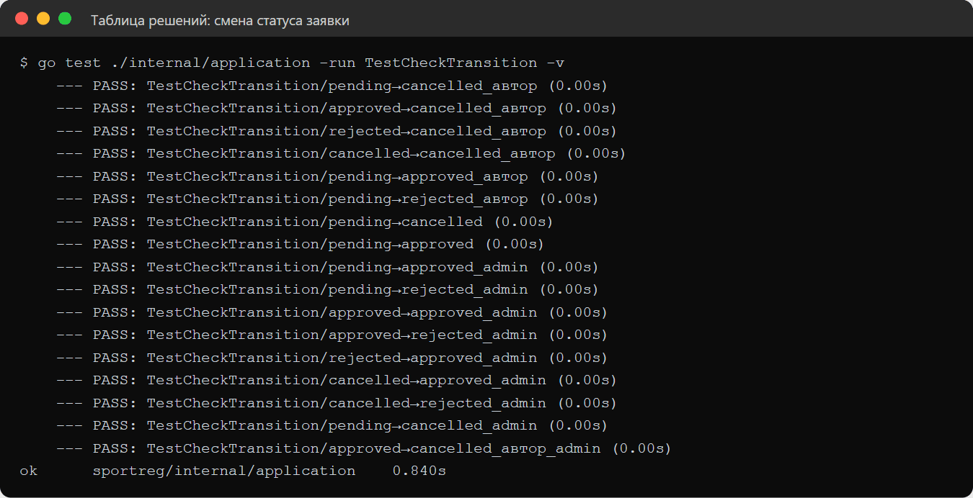
Рисунок 5. Результат проверки таблицы решений
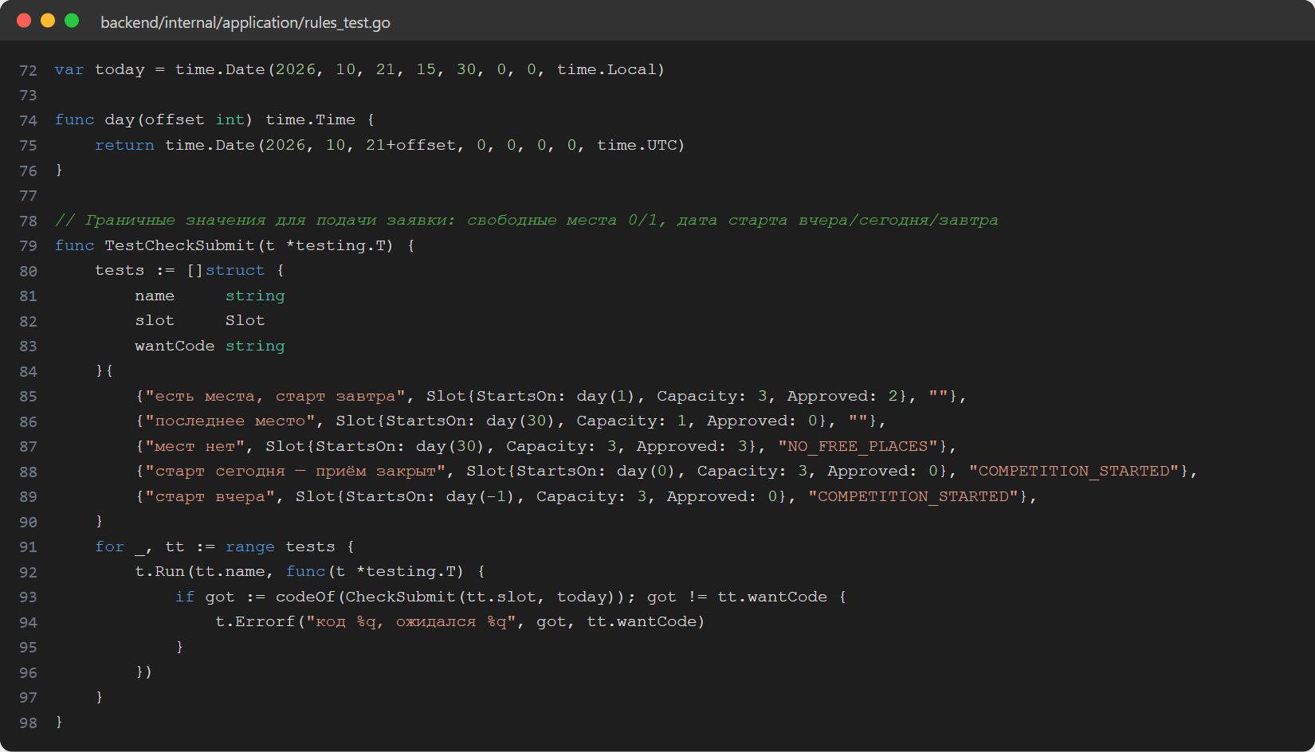
Рисунок 6. Граничные значения для подачи заявки
Безопасность: JWT и проверка ролей
Тест токенов проверяет, что отвергаются подписанный чужим ключом токен, токен с алгоритмом HS512 вместо HS256, токен с alg: none, неизвестная роль, нечисловой sub и истёкший токен (рисунок 7). Тест Guard перебирает сочетания заголовка и роли маршрута: без заголовка, не Bearer, испорченный токен, USER на маршруте администратора и т. д. (рисунок 8).
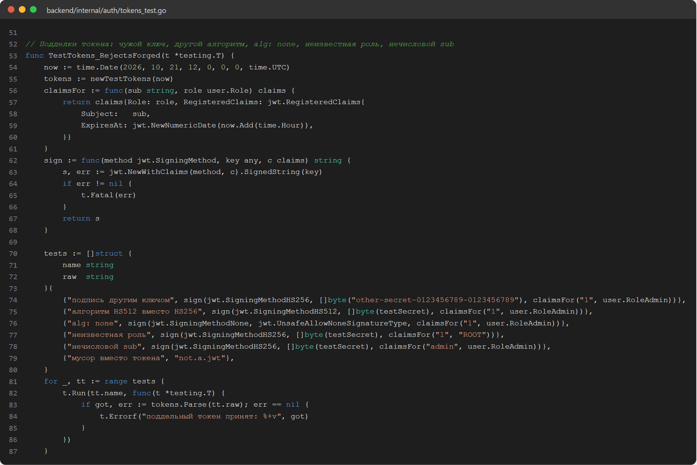
Рисунок 7. Поддельные токены
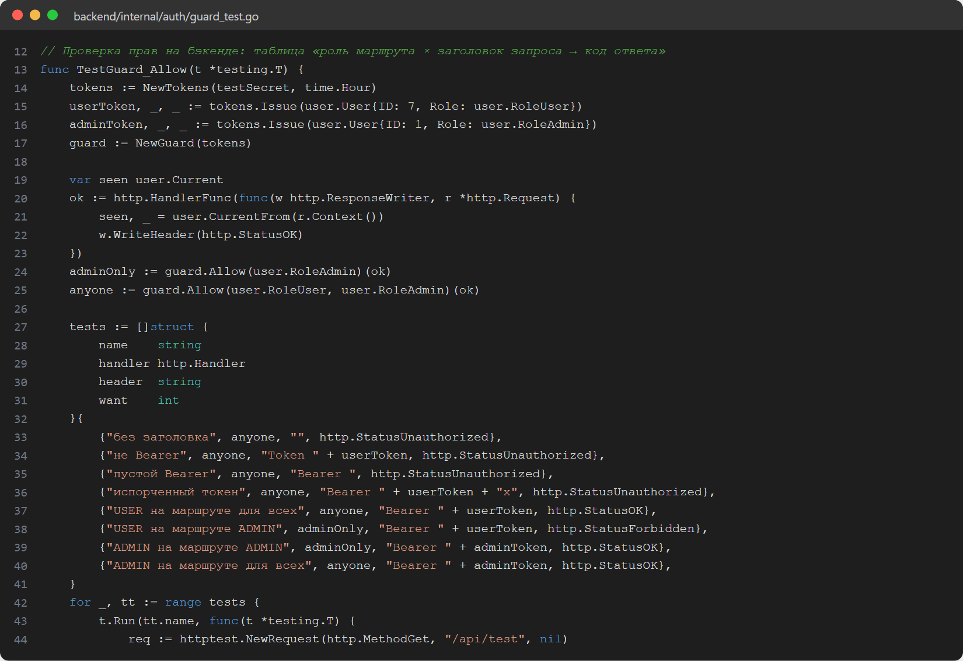
Рисунок 8. Проверка ролей: заголовок × маршрут → код ответа
Сервисы с подделками хранилищ
Сервисы зависят от интерфейсов хранилищ (Store), поэтому в unit-тестах их заменяют простые подделки в памяти (рисунок 9). Так проверяется логика сервиса без БД: например, кэш свободных мест сбрасывается при одобрении и при отмене одобренной заявки, но не при отклонении или отмене заявки на рассмотрении, а при ошибке заявка не меняется (рисунок 10).
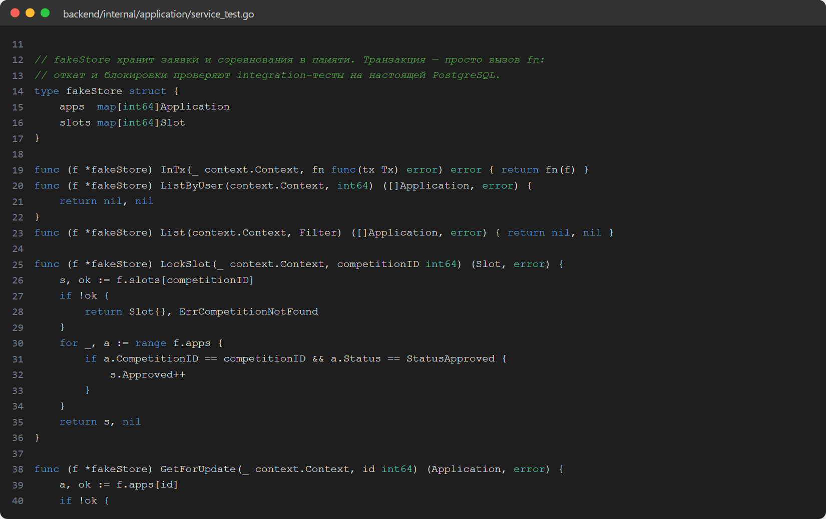
Рисунок 9. Подделка хранилища заявок
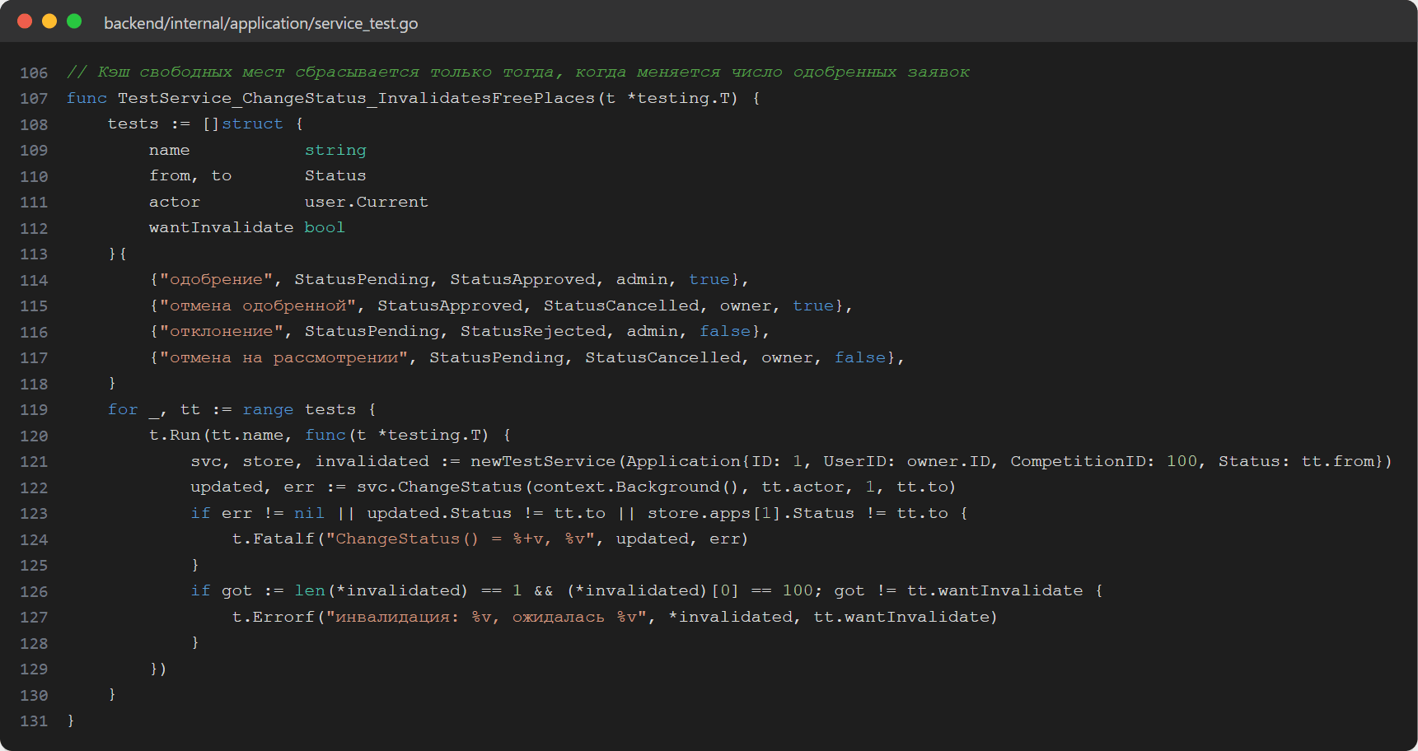
Рисунок 10. Когда сбрасывается кэш свободных мест
Кэш
Кэш проверяется на miniredis — Redis в памяти процесса, который умеет «перематывать» время для проверки TTL. Проверены промах и попадание, истечение TTL, то, что ошибки не кэшируются, защита от stampede (50 одновременных промахов — один запрос к БД) и отказ Redis: ответ из БД и пауза без ожидания таймаута (рисунок 11).
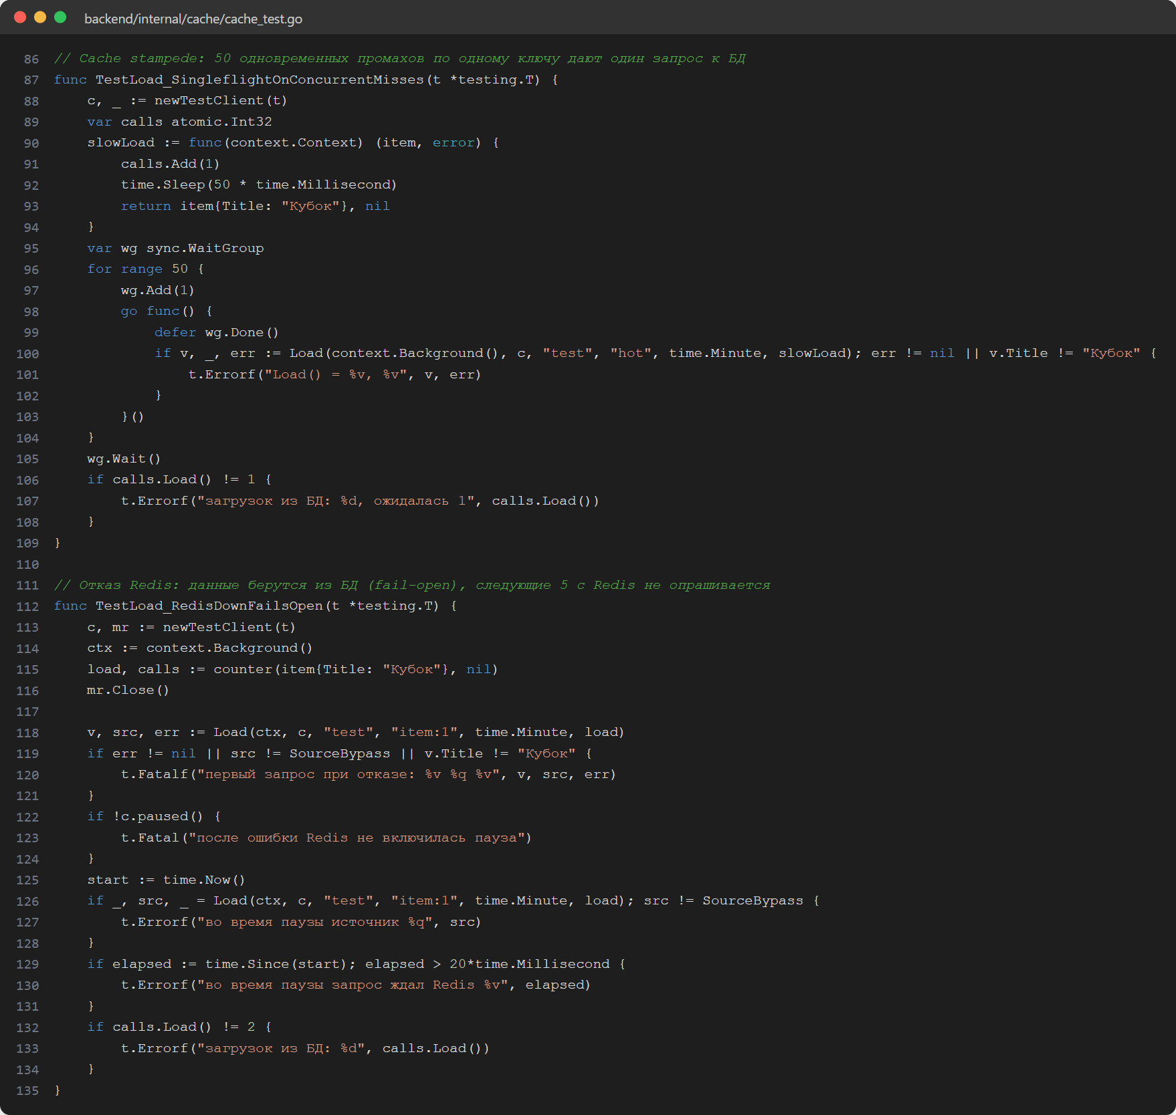
Рисунок 11. Тесты stampede и отказа Redis
Фронтенд
На фронтенде Vitest проверяет кэш браузера с подменой часов (граница TTL с точностью до миллисекунды, инвалидация по префиксу), загрузку каталога с подменой HTTP-клиента (второй запрос из кэша, объединение одновременных запросов, сброс после создания, ошибки не кэшируются), матрицу доступа к страницам и отбор изменённых полей для PATCH (рисунки 12–14).
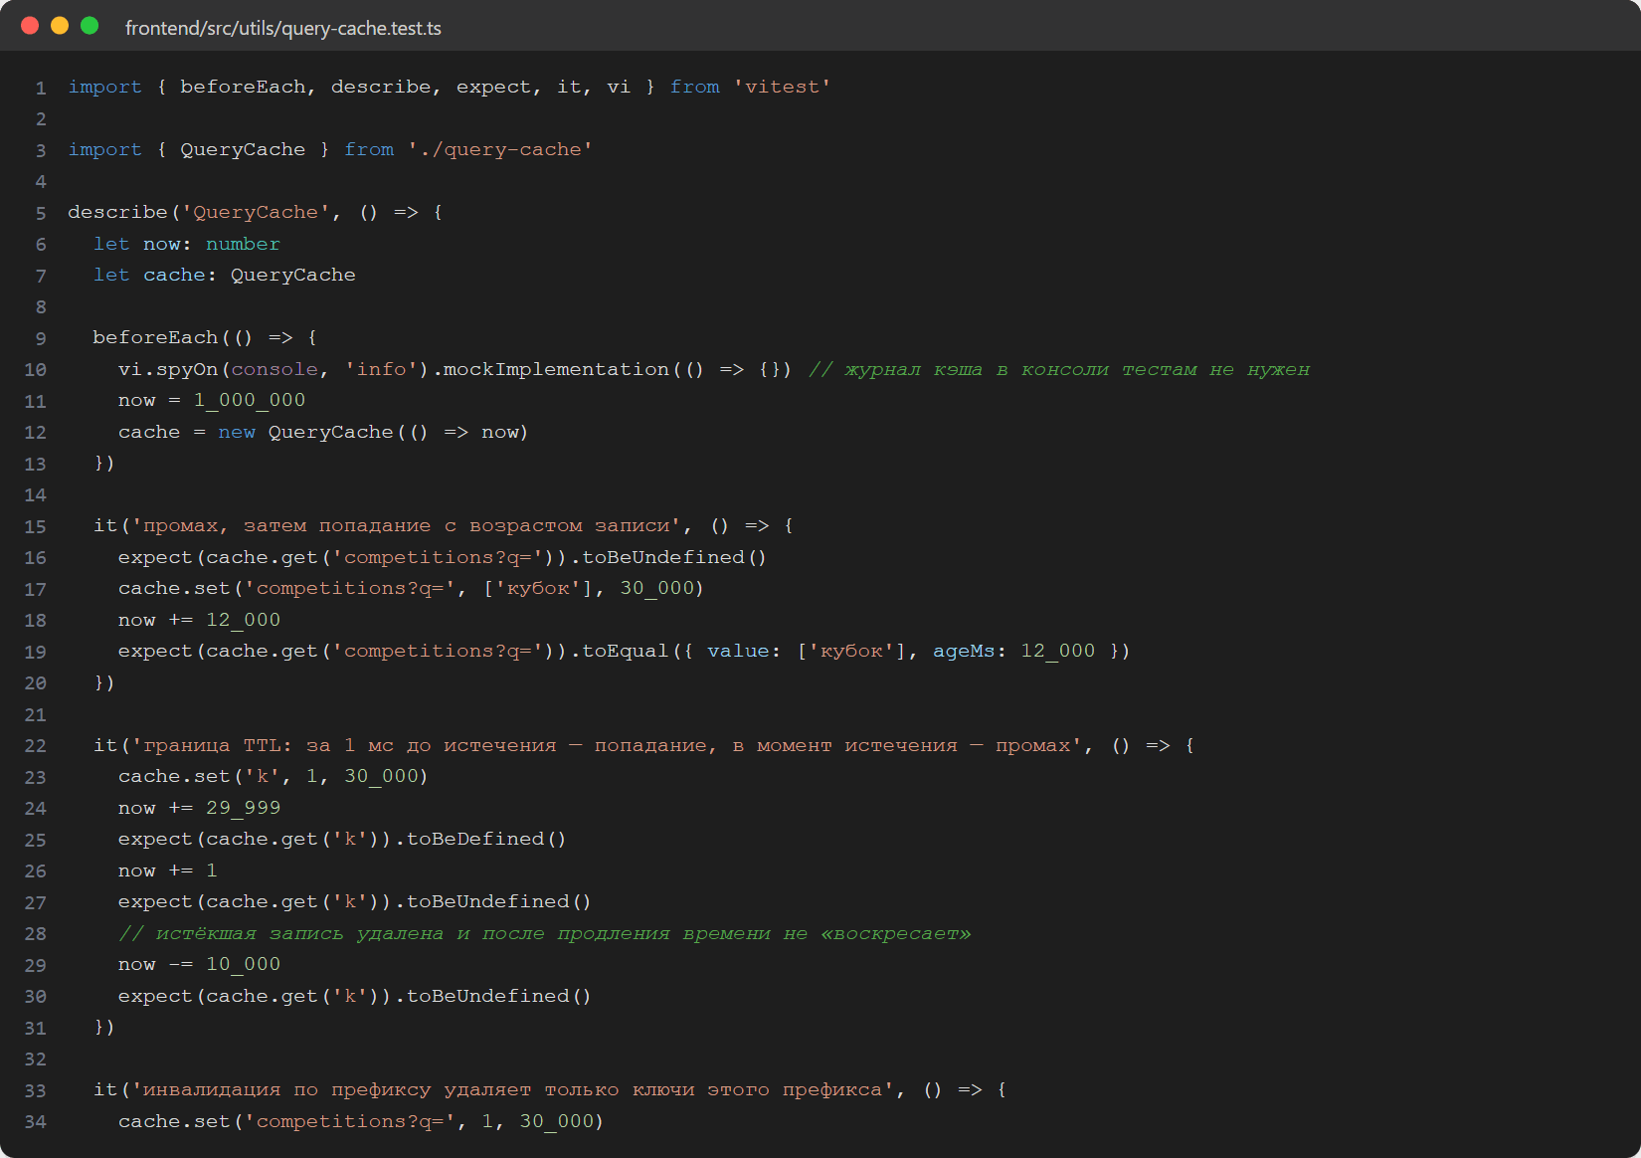
Рисунок 12. Тест кэша браузера с подменой часов
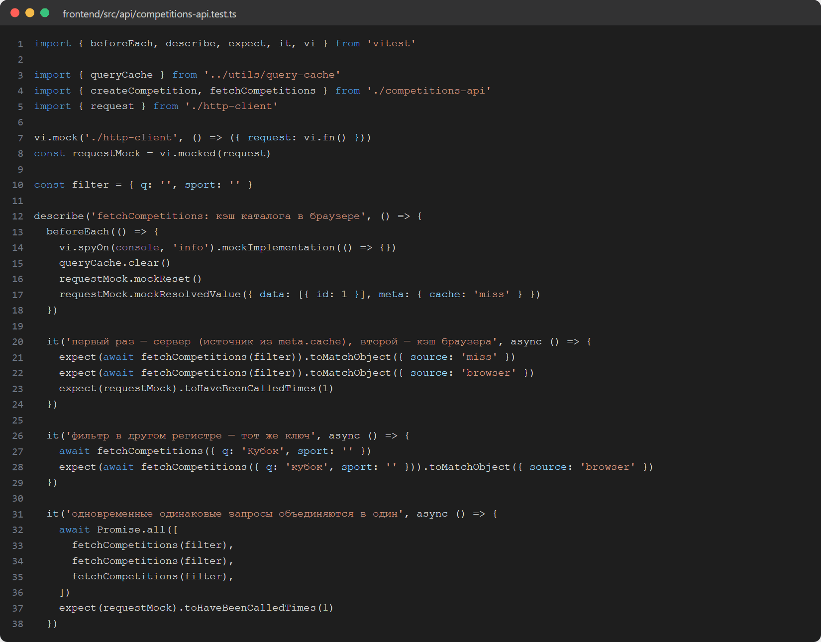
Рисунок 13. Тест загрузки каталога с подменой HTTP-клиента
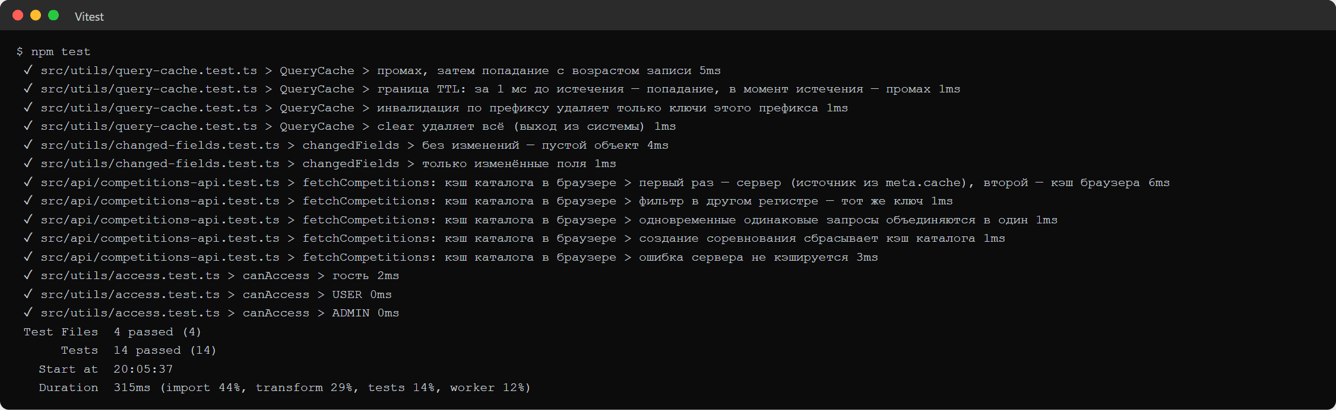
Рисунок 14. Результат Vitest: 14 тестов

Integration-тестирование
Integration-тесты проверяют приложение целиком: настоящий HTTP-обработчик, тот же, что в production (пакет internal/app), PostgreSQL и Redis. По заданию основную БД использовать запрещено, поэтому выбран вариант «контейнер с БД». Перед тестами testcontainers запускает отдельные контейнеры PostgreSQL 17 и Redis 7.4 на случайных портах, применяет миграции и после тестов удаляет контейнеры (рисунки 15, 16). Перед каждым тестом таблицы очищаются, и тест не зависит от порядка запуска (рисунок 17).
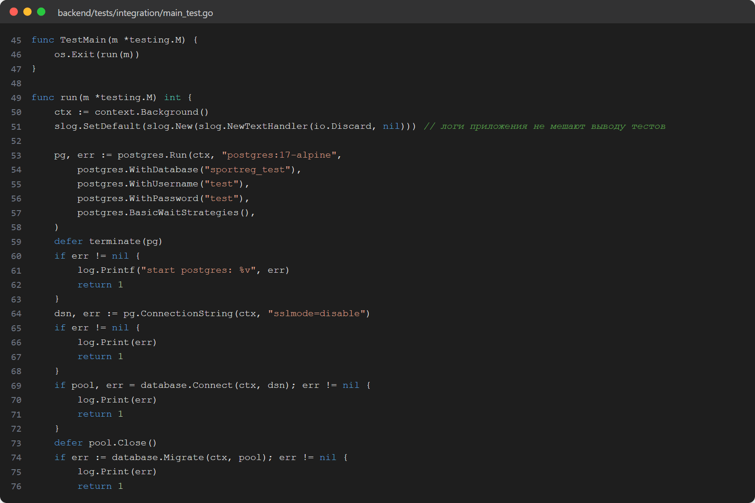
Рисунок 15. Запуск PostgreSQL и Redis в контейнерах для тестов
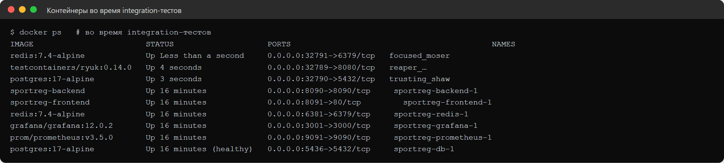
Рисунок 16. Тестовые контейнеры работают отдельно от БД приложения sportreg-db-1
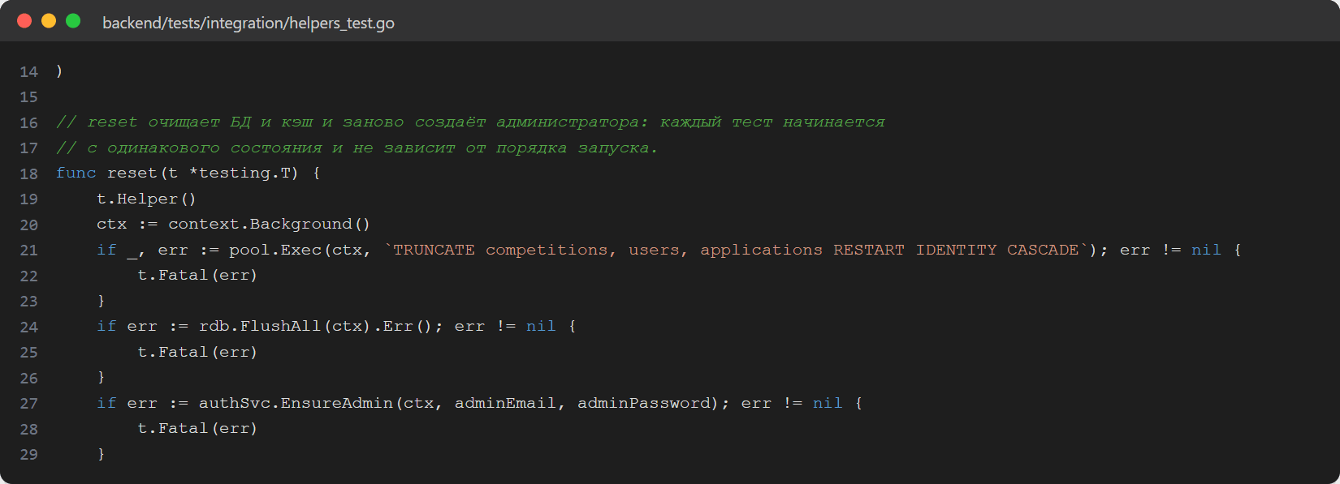
Рисунок 17. Очистка состояния перед каждым тестом
В каждой группе есть позитивный и негативный сценарии. В негативных после ошибки прямым SQL-запросом проверяется, что данные в БД не изменились: невалидное соревнование не сохранено, лимит не уменьшен, соревнование с активной заявкой не удалено (рисунок 18).
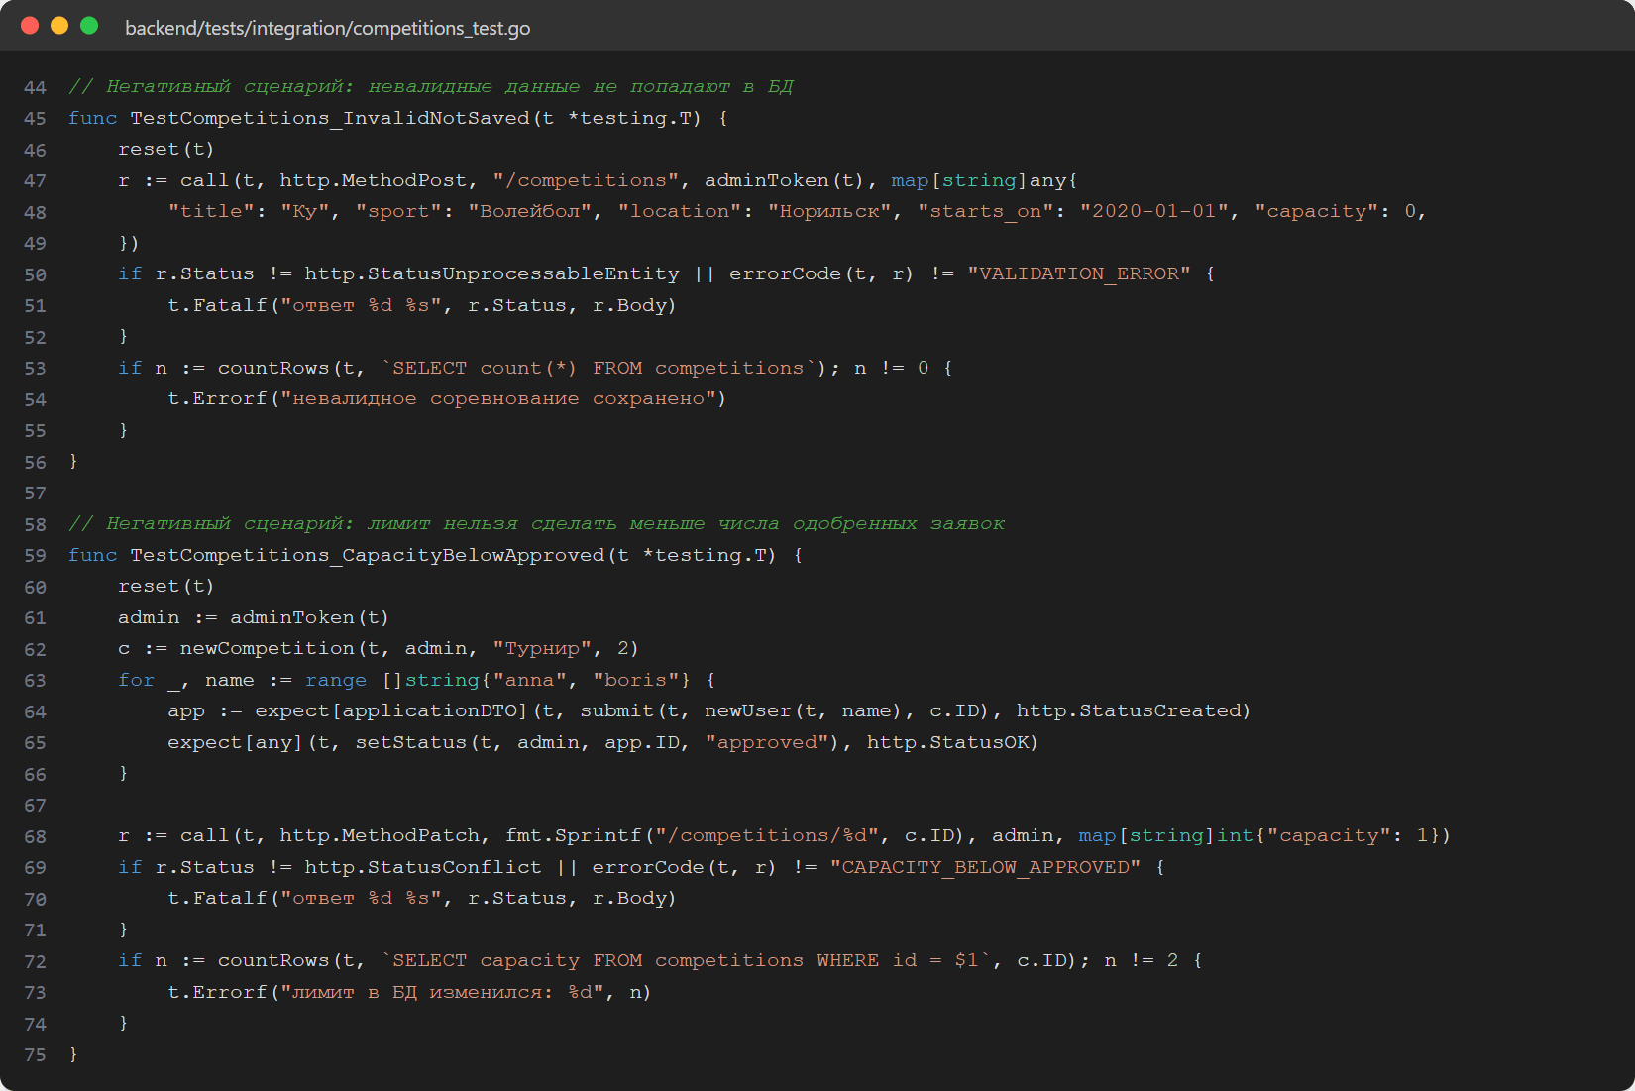
Рисунок 18. Негативные сценарии с проверкой состояния БД
Самый важный integration-тест — гонка за места: шесть заявок на два места одобряются одновременно, и одобрений должно быть ровно два (рисунок 19). Это поведение обеспечивает блокировка строки соревнования в PostgreSQL (SELECT … FOR UPDATE), а подделка хранилища в unit-тесте такую ошибку не обнаружила бы.
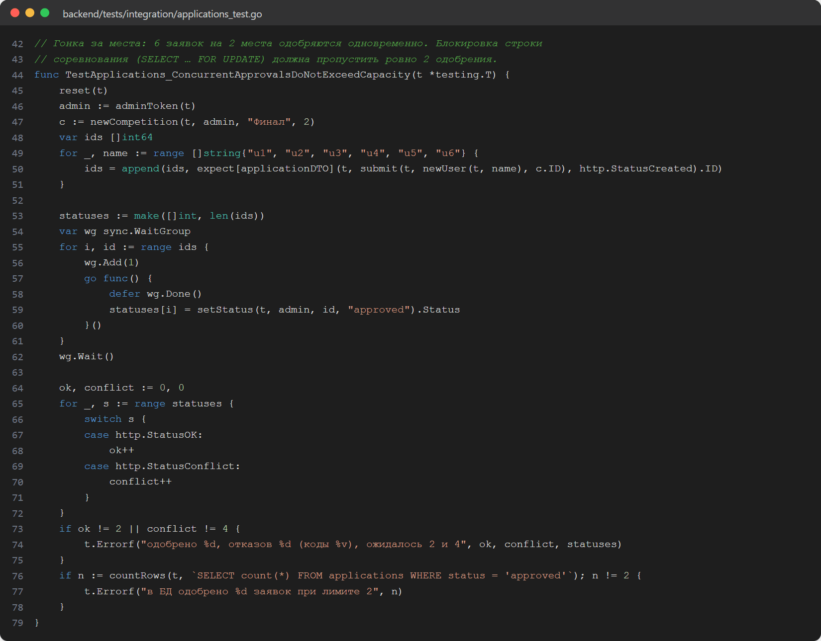
Рисунок 19. Одновременные одобрения не превышают лимит мест
Права доступа проверяются матрицей «маршрут × роль» на настоящем роутере (рисунок 20): если новый маршрут забыли защитить, тест упадёт. Законченный пользовательский сценарий «успешная заявка» проходит все шаги через API (рисунок 21).
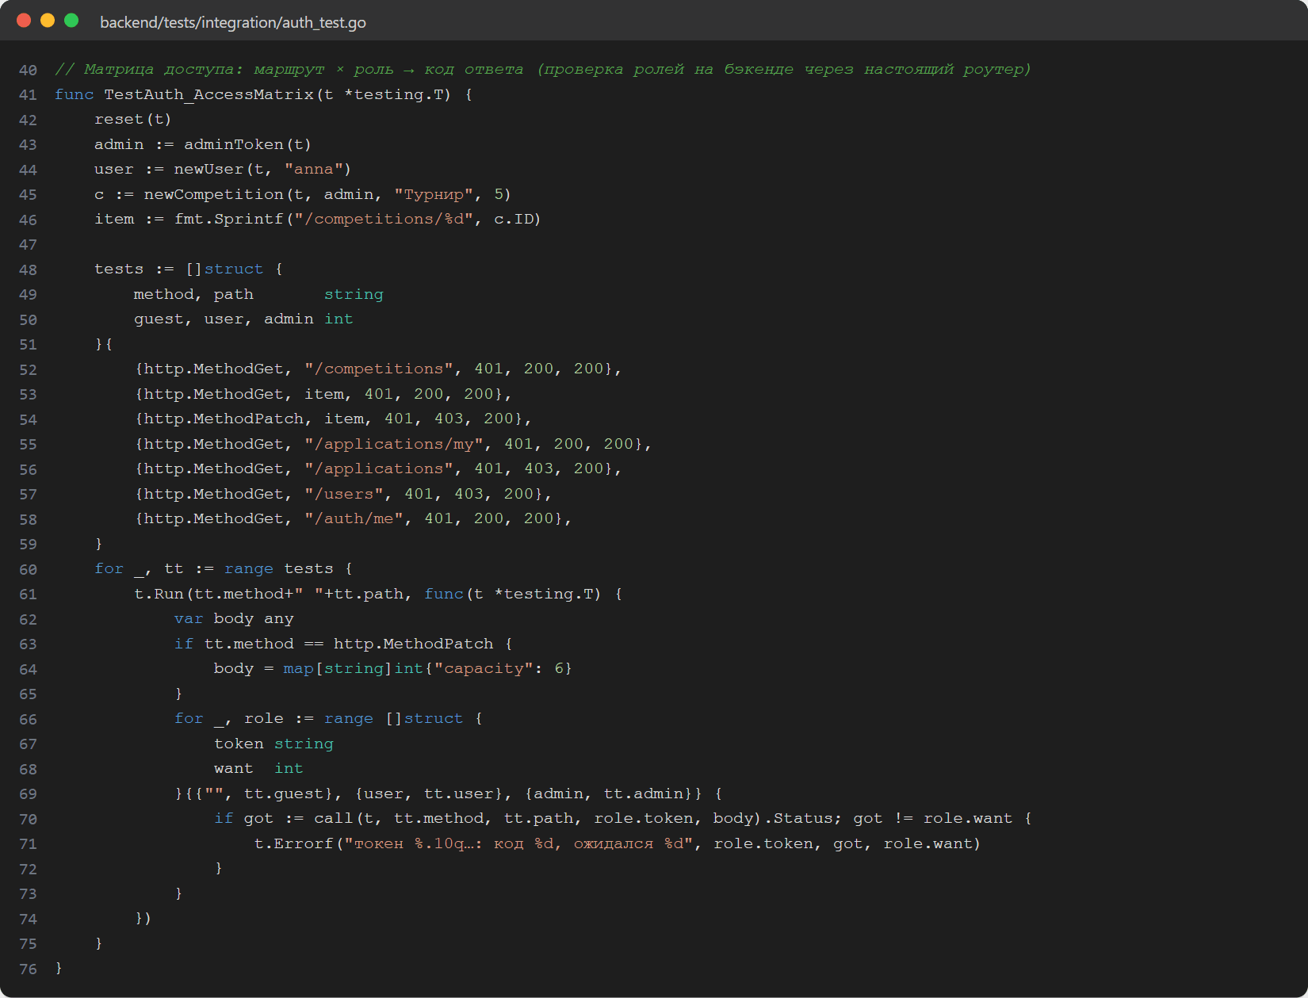
Рисунок 20. Матрица доступа на настоящем роутере
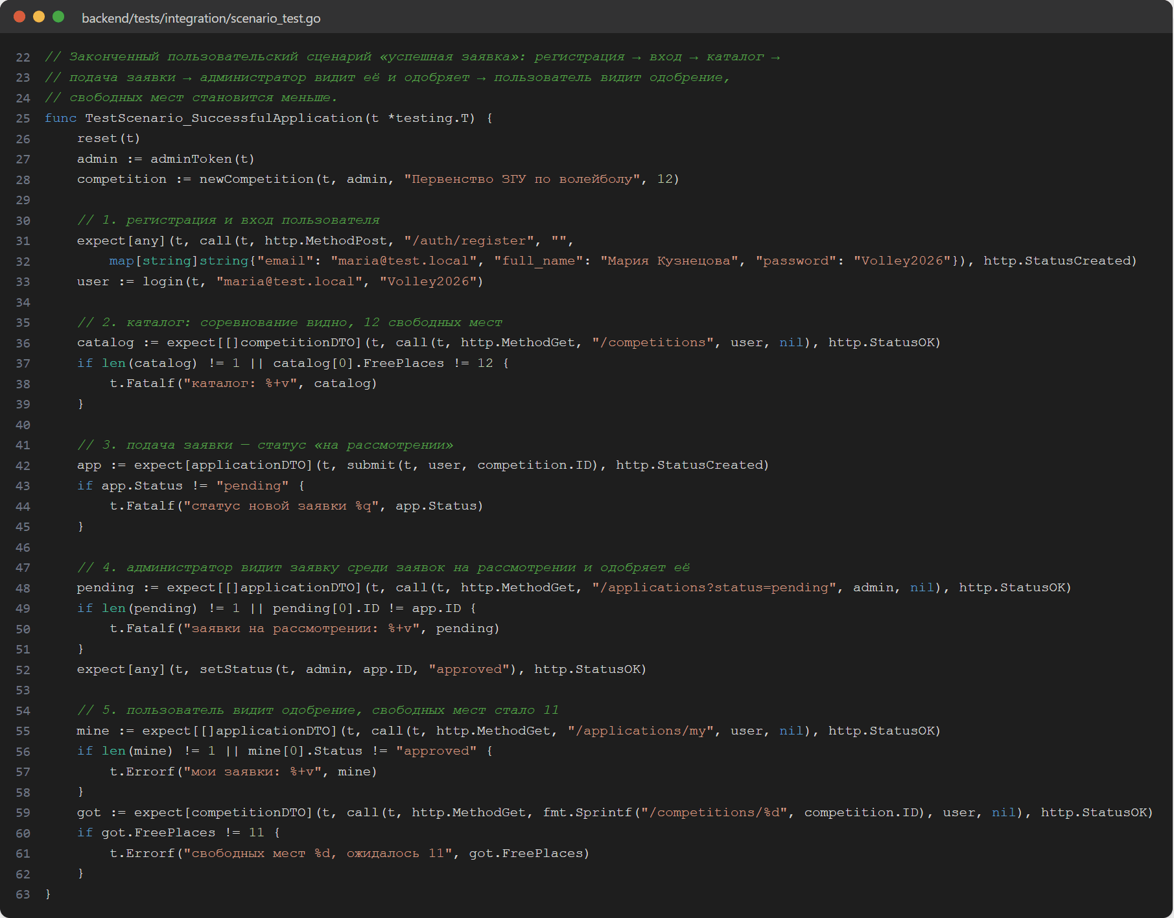
Рисунок 21. Сценарий «успешная заявка»
Результат запуска — 15 тестовых функций и 22 проверки за 16 секунд, включая запуск контейнеров (рисунок 22).
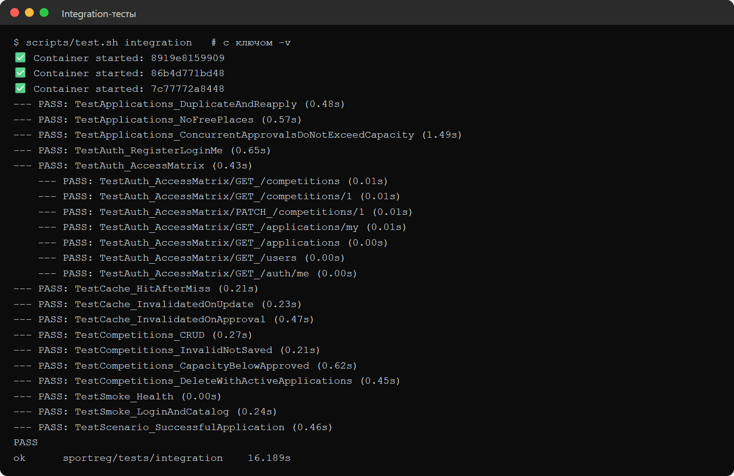
Рисунок 22. Integration-тесты

Группировка тестов
Тесты разделены на группы тремя способами. Unit и integration разделены расположением и build-тегом: integration-тесты лежат в tests/integration с тегом integration, поэтому обычный go test их не запускает и не требует Docker. Smoke, scenario и сущности выделены префиксом имени теста (TestSmoke_, TestScenario_, TestApplications_ и т. д.), а unit-тесты сущности — пакетом. Скрипт scripts/test.sh запускает группу по имени (рисунки 23, 24).
Таблица 5. Группы тестов
Группа | Состав | Зачем и когда
unit | internal/**/*_test.go, src/**/*.test.ts | быстрая обратная связь при каждом изменении
integration | tests/integration | взаимодействие с БД и Redis — перед слиянием
smoke | TestSmoke_Health, TestSmoke_LoginAndCatalog | сервис жив после сборки и развёртывания
scenario | TestScenario_SuccessfulApplication | основной сценарий пользователя — перед слиянием
regression | все unit + integration | ранее работавшее не сломалось — перед сдачей и релизом
validation | Validate, CheckPassword, DecodeJSON, PathID | при изменении правил входных данных
access | Guard, Tokens, Transition, AccessMatrix | при изменении ролей, маршрутов и статусной модели
auth, competitions, applications, cache | unit-тесты пакета + integration-тесты с префиксом | работа над одной сущностью

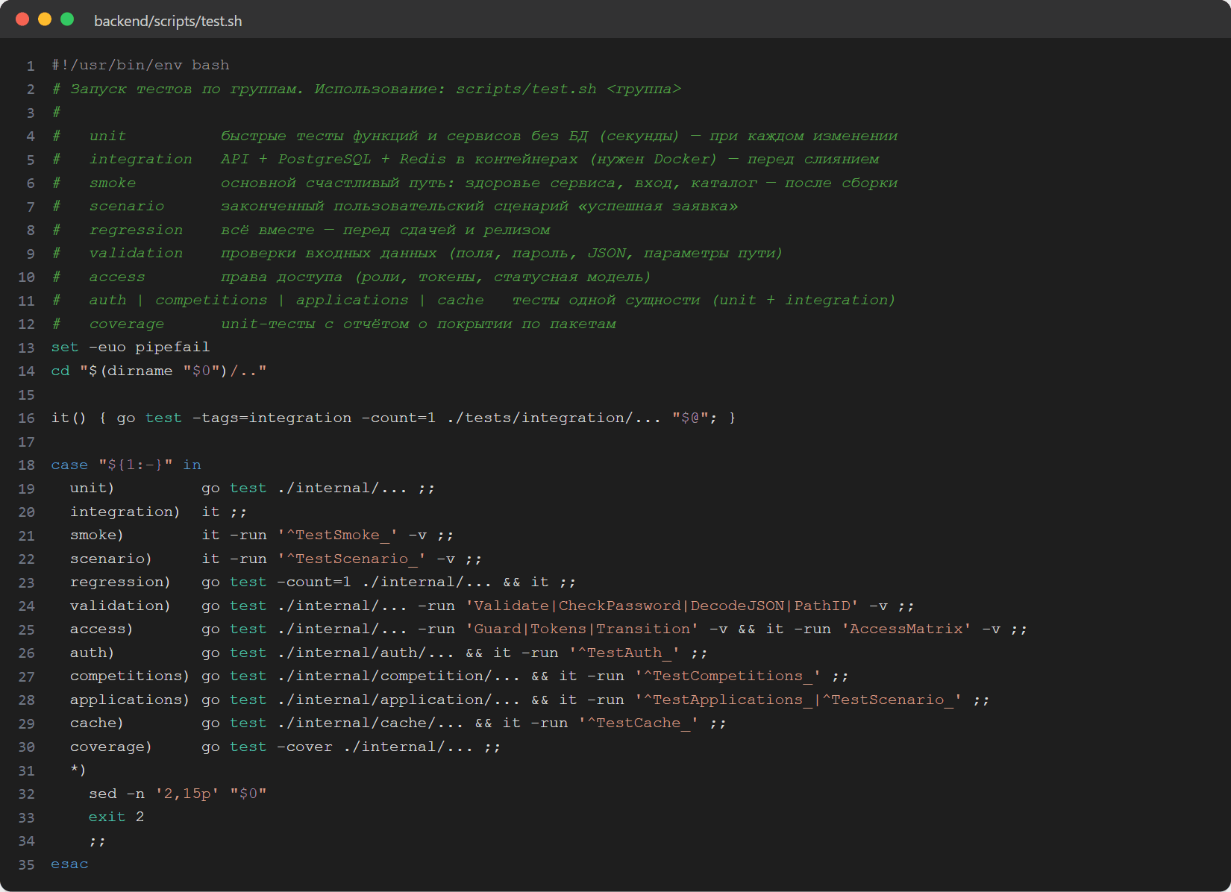
Рисунок 23. Скрипт запуска по группам
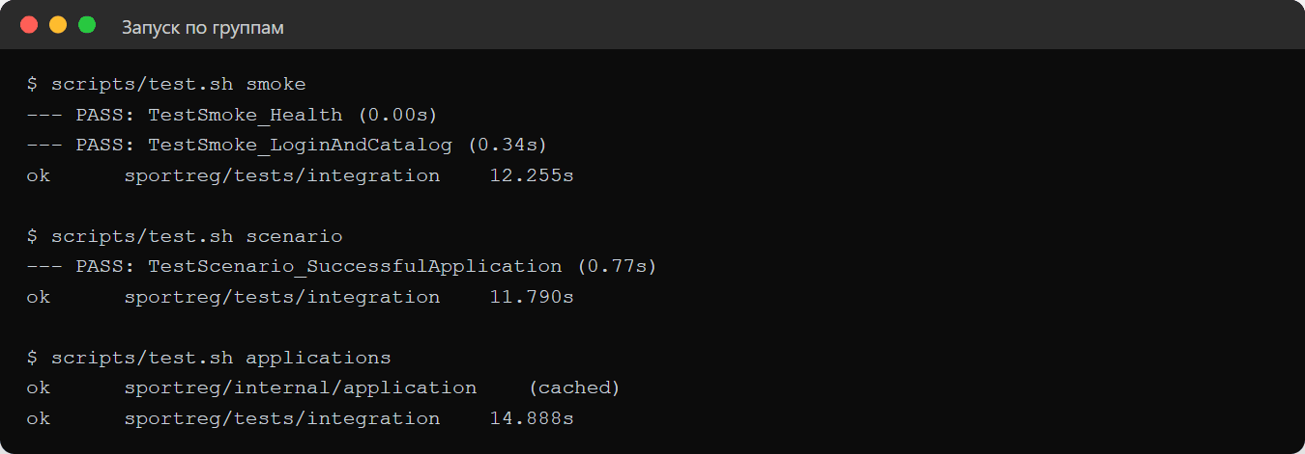
Рисунок 24. Запуск групп smoke, scenario и applications

Какие ошибки находят тесты
Чтобы убедиться, что тесты действительно ловят ошибки, а не просто проходят, проведена мутационная проверка. В код по очереди вносилась правдоподобная ошибка, после чего запускались тесты (рисунок 25). Каждая из шести ошибок обнаружена.
Таблица 6. Мутационная проверка
Внесённая ошибка | Последствие в работе | Какой тест упал
минимальная длина пароля 7 | слабые пароли | TestCheckPassword (граница 7 символов)
не проверяется алгоритм JWT | принимается токен с другим алгоритмом | TestTokens_RejectsForged
администратор одобряет не только заявки на рассмотрении | одобрение отклонённых и отменённых заявок | TestCheckTransition (5 строк таблицы)
кэш не сбрасывается при отмене одобренной заявки | устаревшие свободные места | TestService_ChangeStatus_InvalidatesFreePlaces
ключ кэша списков зависит от регистра | низкая доля попаданий | TestListKey_Normalized
удалена блокировка FOR UPDATE | одобрено 6 заявок на 2 места | TestApplications_ConcurrentApprovalsDoNotExceedCapacity (3 запуска из 3)

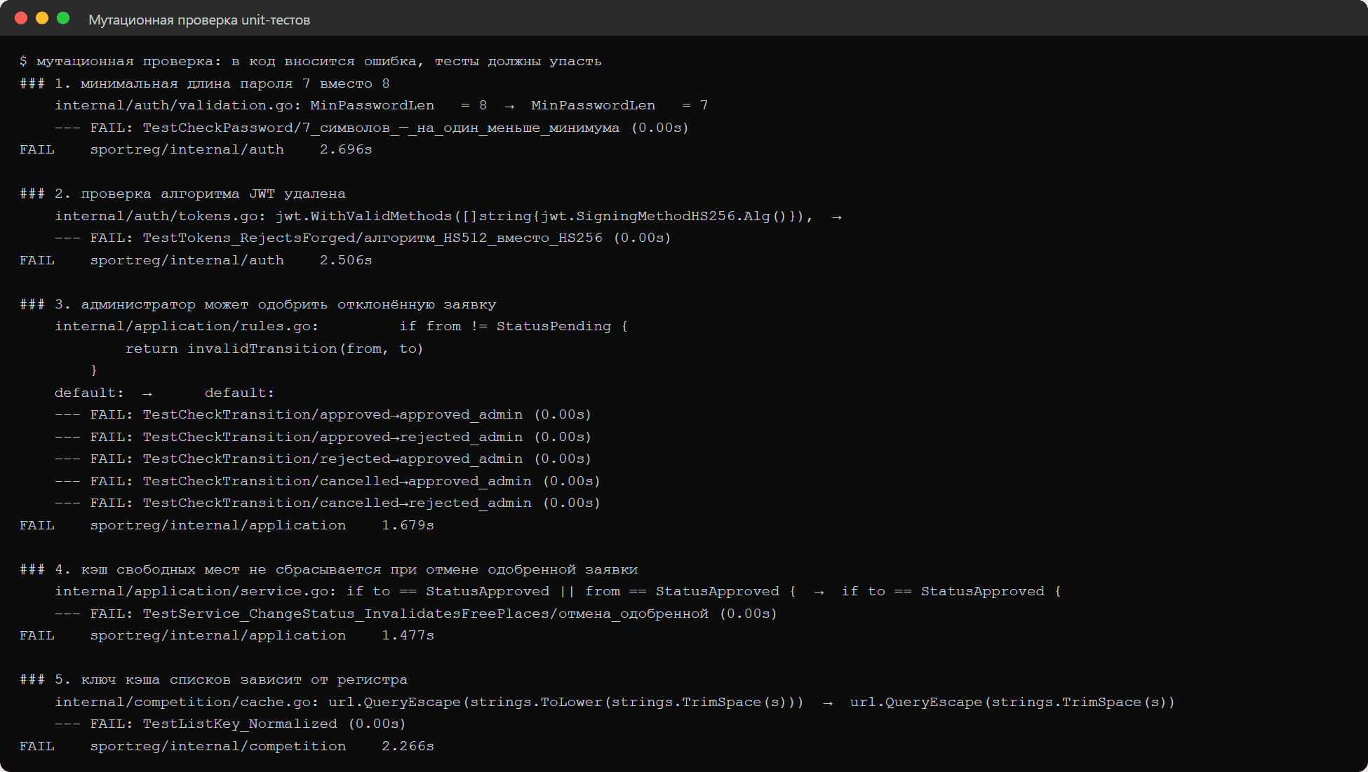
Рисунок 25. Мутационная проверка unit-тестов
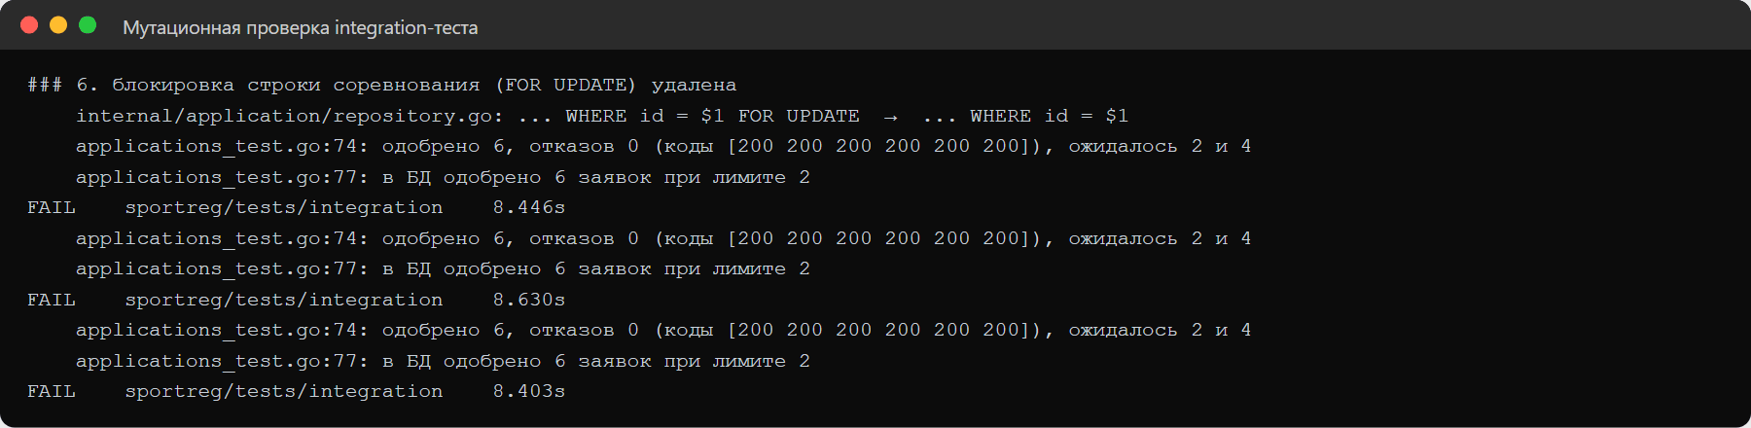
Рисунок 26. Без блокировки строки integration-тест падает в каждом запуске
Кроме того, при подготовке тестов и проверке предыдущих работ найдены и исправлены реальные ошибки: ответ 500 на параметр не в UTF-8 (лаба 1), разное время ответа на неверный email и неверный пароль (лаба 2), многосекундное ожидание при отказе Redis и двойной запрос каталога (лаба 3).

Покрытие кода
Покрытие измеряется для информации (рисунок 27). Unit-тесты покрывают 27–84% пакетов: правила, валидация и кэш покрыты хорошо, а репозитории и HTTP-обработчики — нет, это задача integration-тестов. Integration-тесты вместе покрывают 75,9% кода пакетов internal. Как сказано в лекции, покрытие показывает, какой код выполнялся, но не показывает, что важные сценарии проверены правильно: поэтому качество тестов подтверждено мутационной проверкой, а не процентом покрытия.
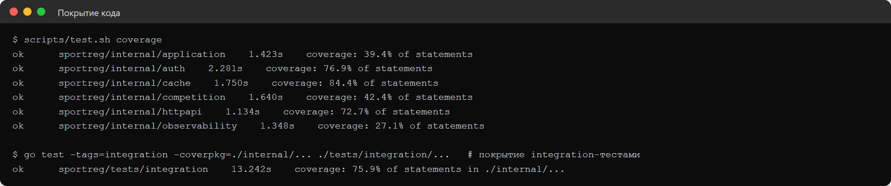
Рисунок 27. Покрытие unit- и integration-тестами

Автоматический запуск в CI
Тесты запускаются автоматически в GitHub Actions на каждый push и pull request (рисунок 28): для бэкенда — golangci-lint, unit- и integration-тесты (Docker на раннере есть, testcontainers поднимает PostgreSQL и Redis), для фронтенда — линтер, форматирование, типы, knip, Vitest и сборка. Результат запуска в репозитории — на рисунках 29 и 30. Первый запуск упал на npm ci у фронтенда: lock-файл, созданный в Windows, не содержал необязательных пакетов для Linux. Теперь lock-файл обновляется в Linux-контейнере, и CI проходит.
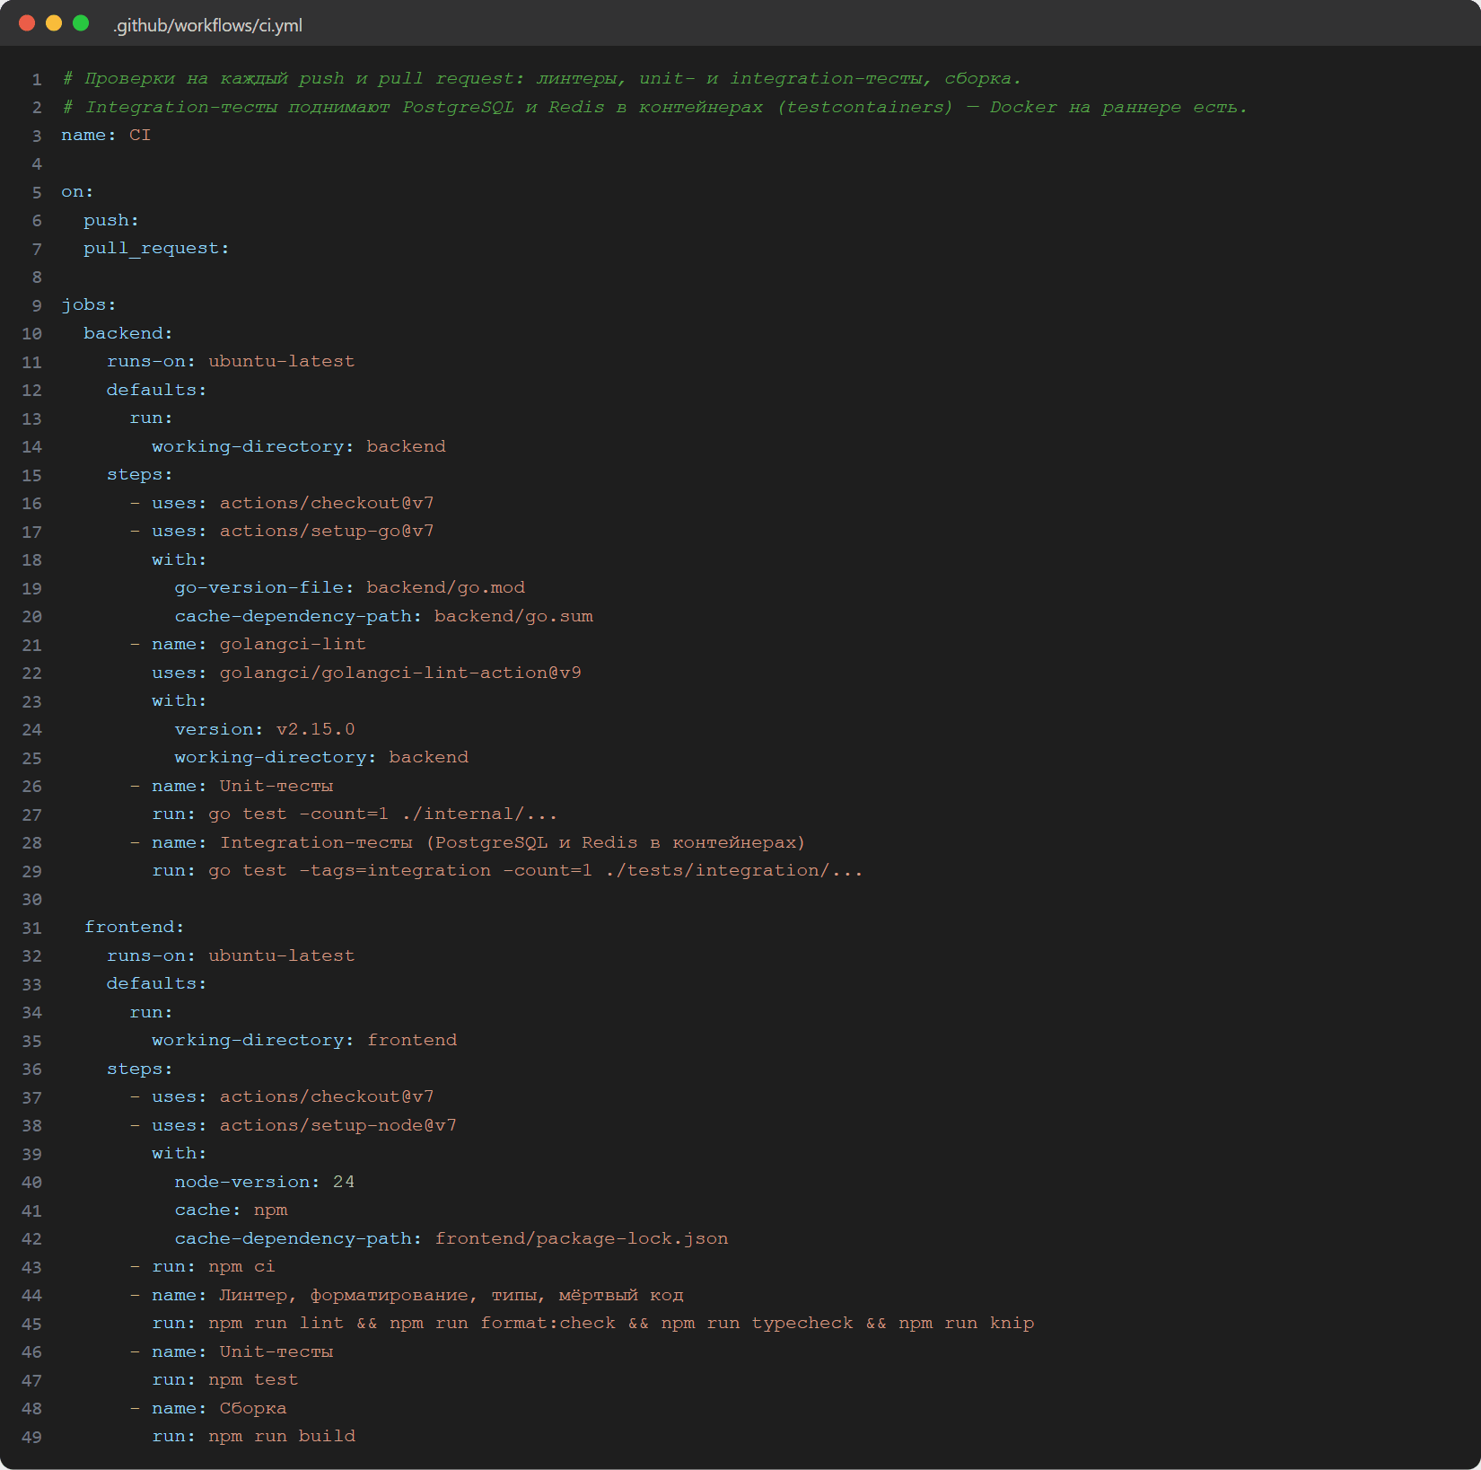
Рисунок 28. Конфигурация CI
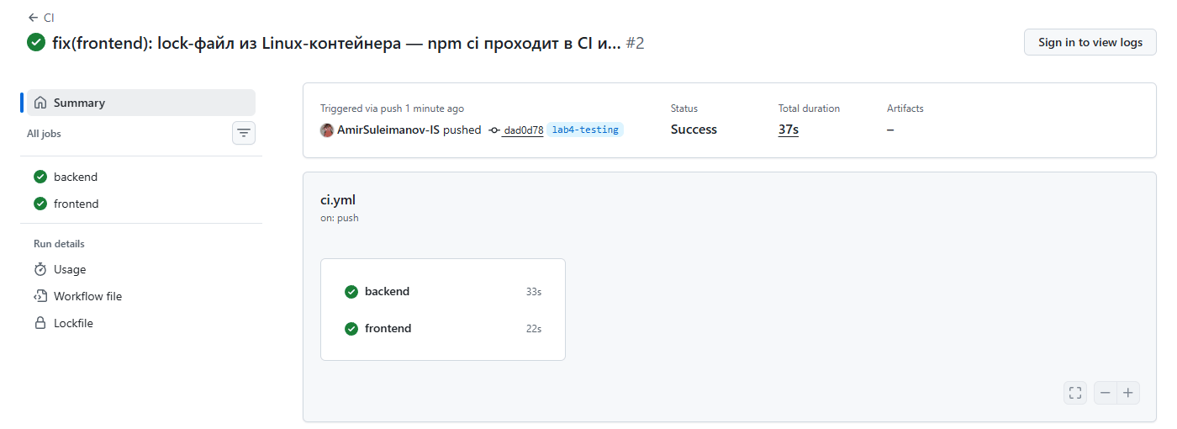
Рисунок 29. Успешный запуск CI в GitHub Actions
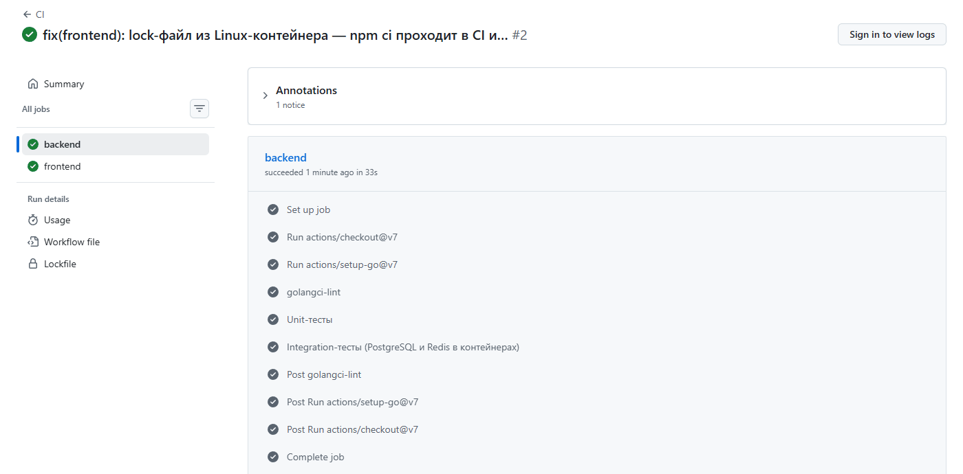
Рисунок 30. Шаги задания backend: линтер, unit- и integration-тесты

Заключение
В ходе лабораторной работы для системы SportReg реализовано автоматизированное тестирование.
- тестируемый функционал выбран по важности: заявки (лимит мест, статусы, гонка одобрений), права доступа, аутентификация, целостность данных соревнований, кэш;
- составлен план тестового покрытия всего приложения с приоритетами, видами тестов, частотой запуска и перечнем непокрытого (docs/test-plan.md);
- unit-тесты (134 проверки на бэкенде, 14 на фронтенде) проверяют валидные и невалидные данные, граничные значения, таблицы решений и ошибки;
- integration-тесты (22 проверки) работают с PostgreSQL и Redis в отдельных контейнерах, не затрагивая основную БД, и содержат позитивные и негативные сценарии, проверку гонки и законченный сценарий «успешная заявка»;
- тесты разделены на группы unit, integration, smoke, scenario, regression, validation, access и группы сущностей с единым скриптом запуска;
- мутационная проверка показала, что тесты обнаруживают каждую из шести внесённых ошибок;
- все проверки запускаются в CI на каждый push.

